

**รายงานผลการดำเนินการของรายวิชา**

**รหัสวิชา**….... ENL ๓๔๖๖............**รายวิชา**.......การแปลทางธุรกิจ...................

**สาขาวิชา**..ภาษาอังกฤษธุรกิจ...**คณะ/วิทยาลัย**…มนุษยศาสตร์และสังคมศาสตร์..... **มหาวิทยาลัยราชภัฏสวนสุนันทา**

**ภาคการศึกษา**....๒.......**ปีการศึกษา**.….....๒๕๖๔........................

**หมวดที่ ๑ ข้อมูลทั่วไป**

**๑. รหัสและชื่อรายวิชา**

รหัสวิชา …...... ENL ๓๔๖๖................................................................

ชื่อรายวิชาภาษาไทย ….......การแปลทางธุรกิจ......................................................

ชื่อรายวิชาภาษาอังกฤษ …....... Business Translation..................................................

**๒. รายวิชาที่ต้องเรียนก่อนรายวิชานี้ (ถ้ามี)**

…..............ไม่มี..........................................

…...............................................................

**๓. อาจารย์ผู้รับผิดชอบ อาจารย์ผู้สอนและกลุ่มเรียน (section)**

ให้รายงานเป็นรายกลุ่ม

อาจารย์ผู้สอน.....อาจารย์จินต์จิรา บุญชูตระกูล.....กลุ่มเรียน......๐๐๑...

**๔. ภาคการศึกษา/ปีการศึกษาที่เปิดสอนรายวิชา** ….......ภาคการศึกษา ๒/๒๕๖๔........................................................

**๕. สถานที่เรียน....** เนื่องจากเกิดสถานการณ์ภาวะ การแพร่ระบาดของเชื้อไวรัส โควิด-๑๙ ดังนั้นทางมหาวิทยาลัยราชภัฏสวนสุนันทา ได้เริ่มให้มีการเรียนการสอน ผ่านทางออนไลน์ โดยเรียนผ่านแอปพลิเคชันต่างๆ เช่น Google Meet, Google Classroom, Line เป็นต้น ................

**หมวดที่ ๒ การจัดการเรียนการสอนที่เปรียบเทียบกับแผนการสอน**

**๑.รายงานชั่วโมงการสอนจริงเทียบกับแผนการสอน**

| **หัวข้อ** | **จำนวนชั่วโมงตามแผนการสอน** | **จำนวนชั่วโมงที่สอนจริง** | **ระบุเหตุผลที่การสอนจริงต่างจากแผนการสอนหากมีความแตกต่างเกิน ๒๕%** |
| --- | --- | --- | --- |
| - Course Introduction  - Introduction to translation applications & Google translation  - มอบหมายงานนำเสนอ | ๓ | ๓ |  |
| Principles of translation | ๓ | ๓ |  |
| Grammar, structures and translation | ๓ | ๓ |  |
| Grammar, structures and translation | ๓ | ๓ |  |
| - Translating business news (English-Thai): practitioner's perspective | ๓ | ๓ |  |
| - Translating business news (English-Thai): practitioner's perspective (2) | ๓ | ๓ |  |
| - Translating official documents (English –Thai): practitioner's perspective | ๓ | ๓ |  |
| - Translating official documents (English –Thai): practitioner's perspective (๒) | ๓ | ๓ |  |
| Culture and Translation (Thai-English) | ๓ | ๓ |  |
| - Translating museum texts (Thai –English): practitioner's perspective  - Exercise | ๓ | ๓ |  |
| - Culinary translation (Thai –English): practitioner's perspective  - Exercise | ๖ | ๖ |  |
| - Translating brochures / สื่อประชาสัมพันธ์ (Thai –English): practitioner's perspective  - Exercises | ๖ | ๖ |  |
| Translating instructions (Thai –English): practitioner's perspective  - Exercise | ๖ | ๖ |  |
| Project Presentation | ๓ | ๓ |  |

**๒. หัวข้อที่สอนไม่ครอบคลุมตามแผน**

*ระบุหัวข้อที่สอนไม่ครอบคลุมตามแผน และพิจารณานัยสำคัญของหัวข้อต่อผลการเรียนรู้ของรายวิชาและหลักสูตร ในกรณีที่มีนัยสำคัญให้เสนอแนวทางชดเชย*

| **หัวข้อที่สอนไม่ครอบคลุมตามแผน (ถ้ามี)** | **นัยสำคัญของหัวข้อที่สอนไม่ครอบคลุมตามแผน** | **แนวทางชดเชย** |
| --- | --- | --- |
| ไม่มี | ไม่มี | ไม่มี |
|  |  |  |
|  |  |  |

**๓. ประสิทธิผลของวิธีสอนที่ทำให้เกิดผลการเรียนรู้ตามที่ระบุในรายละเอียดของรายวิชา**

| **ผลการเรียนรู้** | **วิธีสอนที่ระบุในรายละเอียดรายวิชา** | **ประสิทธิผล** | | **ปัญหาของการใช้วิธีสอน (ถ้ามี) พร้อมข้อเสนอแนะในการแก้ไข** |
| --- | --- | --- | --- | --- |
| มี | ไม่มี |
| **คุณธรรม จริยธรรม** | - มีกำหนดให้มีวัฒนธรรมองค์กร เพื่อเป็นการปลูกฝังให้นักศึกษามีระเบียบวินัย โดยเน้นการเข้าชั้นเรียนให้ตรงเวลาตลอดจนการแต่งกายที่เป็นไปตามระเบียบของมหาวิทยาลัยราชภัฏสวนสุนันทา รวมถึงการส่งงานตามที่ได้รับมอบหมาย | **มี** |  |  |
| **ความรู้** | - การบรรยายภายในชั้น เรียน และการถาม - ตอบ เกี่ยวกับ หลักการและทฤษฎีที่สำคัญในเนื้อหาของการเขียนโต้ตอบ ในกระบวนการทางธุรกิจ | **มี** |  |  |
| **ทักษะทางปัญญา** | **- การทำงานที่ได้รับมอบหมายให้ค้นคว้าหรือทำรายงานเกี่ยวกับการพัฒนาองค์กร โดยฝึกการอภิปรายกลุ่ม และการนำทฤษฎี แนวคิด การบริหารของทางภาครัฐและเอกชน มาประยุกต์ใช้ได้ และสามารถฝึกการสื่อสารในสถานการณ์จำลอง** | **มี** |  |  |
| **ทักษะความสัมพันธ์ระหว่างบุคคลและความรับผิดชอบ** | **- มีการกำหนดกิจกรรม การทำงานเป็นกลุ่ม ซึ่งจะต้องประสานงานกับผู้อื่น หรือต้องค้นคว้าหาข้อมูลจากการสัมภาษณ์บุคคลอื่น หรือผู้มีประสบการณ์ เพื่อให้เรียนรู้ด้านทักษะความสัมพันธ์ระหว่างตัวบุคคลและความสามารถในการรับผิดชอบ** | **มี** |  |  |
| **ทักษะการวิเคราะห์เชิงตัวเลข การสื่อสารและการใช้เทคโนโลยีสารสนเทศ** | **- จัดกิจกรรม โดยให้นักศึกษาทำการตอบโต้ โดยใช้ทักษะที่มีอยู่ ทำในสถานการณ์เสมือนจริง และนำเสนอการแก้ปัญหาที่เหมาะสม เรียนรู้เทคนิคการประยุกต์เทคโนโลยีสารสนเทศในหลากหลายสถานการณ์** | **มี** |  |  |

**๔. ข้อเสนอการดำเนินการเพื่อปรับปรุงวิธีสอน**

*ระบุข้อเสนอเพื่อการปรับปรุงวิธีสอน ซึ่งได้จากปัญหาที่พบในข้อ ๓*

….....ไม่มี....................................................................................................................................................

…................................................................................................................................................................................

**หมวดที่ ๓ สรุปผลการจัดการเรียนการสอนของรายวิชา**

**หมู่เรียนที่ ๐๐๑  
๑. จำนวนนักศึกษาที่ลงทะเบียนเรียน** ...............๔๕................... **คน**

**๒. จำนวนนักศึกษาที่คงอยู่เมื่อสิ้นสุดภาคการศึกษา**................๔๔................. **คน**

**๓. จำนวนนักศึกษาที่ถอน (W)**................๑.................. **คน**

**๔. การกระจายของระดับคะแนน (เกรด)**

| **ระดับคะแนน (เกรด)** | **จำนวน** | **คิดเป็นร้อยละ** |
| --- | --- | --- |
| **A** | ๑๕ | ๓๓.๓๓ |
| **A-** | ๒๓ | ๕๑.๑๑ |
| **B+** | ๑ | ๒.๒๒ |
| **B** | ๒ | ๔.๔๔ |
| **B-** | ๒ | ๔.๔๔ |
| **C+** | ๑ | ๒.๒๒ |
| **C** | - | - |
| **C-** | - | - |
| **D+** | **-** | **-** |
| **D** | **-** | **-** |
| **D-** | **-** | **-** |
| **F** | **-** | **-** |
| **I** | - | - |
| **W** | ๑ | ๒.๒๒ |

**๕. ปัจจัยที่ทำให้ระดับคะแนนผิดปกติ (ถ้ามี)**

…..............ไม่มี...............................................................................................................................................

…................................................................................................................................................................................

**๖. ความคลาดเคลื่อนจากแผนการประเมินที่กำหนดไว้ในรายละเอียดรายวิชา**

*ระบุความคลาดเคลื่อนจากแผนการประเมินผลการเรียนรู้ที่กำหนดไว้ใน มคอ.๓ หมวด ๕ ข้อ ๒*

๖.๑ ความคลาดเคลื่อนด้านกำหนดเวลาการประเมิน

| **ความคลาดเคลื่อน** | **เหตุผล** |
| --- | --- |
| ไม่มี |  |
|  |  |

๖.๒ ความคลาดเคลื่อนด้านวิธีการประเมินผลการเรียนรู้ (ถ้ามี)

| **ความคลาดเคลื่อน** | **เหตุผล** |
| --- | --- |
| ไม่มี |  |

**๗. การทวนสอบผลสัมฤทธิ์ของนักศึกษา**

| **วิธีการทวนสอบ** | **สรุปผล** |
| --- | --- |
| ประชุมกรรมการฝ่ายวิชาการของคณะ พิจารณาผลการเรียนรายวิชา |  |

**หมวดที่ ๔ ปัญหาและผลกระทบต่อการดำเนินการ**

**๑.ประเด็นด้านทรัพยากรประกอบการเรียนและสิ่งอำนวยความสะดวก**

| **ปัญหาในการใช้แหล่งทรัพยากรประกอบการเรียนการสอน (ถ้ามี)** | **ผลกระทบ** |
| --- | --- |
| ไม่มี |  |

**๒.ประเด็นด้านการบริหารและองค์กร**

|  |  |
| --- | --- |
| **ปัญหาด้านการบริหารและองค์กร(ถ้ามี)** | **ผลกระทบต่อผลการเรียนรู้ของนักศึกษา** |
| ไม่มี |  |

**หมวดที่ ๕ การประเมินรายวิชา**

**๑. ผลการประเมินรายวิชาโดยนักศึกษา (แนบเอกสาร)**

**๑.๑ ข้อวิพากษ์ที่สำคัญจากผลการประเมินโดยนักศึกษา**

*ระบุข้อวิพากษ์ทั้งที่เป็นจุดแข็งและจุดอ่อน*

…......ผลการประเมิน (ตามเอกสารแนบ) .......................................................................................................

….....................................................................................................................................................................

๑.๒ ความเห็นของอาจารย์ผู้สอนต่อข้อวิพากษ์ตามข้อ ๑.๑

…........ผู้สอนน้อมรับทุกความคิดเห็น และจะนำไปปรับปรุงในการสอนครั้งต่อไป..............................................

….....................................................................................................................................................................

**๒. ผลการประเมินรายวิชาโดยวิธีอื่น**

**๒.๑ ข้อวิพากษ์ที่สำคัญจากผลการประเมินโดยวิธีอื่น**

*ระบุข้อวิพากษ์ทั้งที่เป็นจุดแข็งและจุดอ่อน*

….....ไม่มี.........................................................................................................................................................

….....................................................................................................................................................................

**๒.๒ ความเห็นของอาจารย์ผู้สอนต่อข้อวิพากษ์ตามข้อ ๒.๑**

…........ไม่มี.....................................................................................................................................................

….....................................................................................................................................................................

**หมวดที่ ๖ แผนการปรับปรุง**

**๑. ความก้าวหน้าของการปรับปรุงการเรียนการสอนตามที่เสนอในรายงาน/รายวิชาครั้งที่ผ่านมา**

| **แผนการปรับปรุงที่เสนอในภาคการศึกษา/ ปีการศึกษาที่ผ่านมา** | **ผลการดำเนินการ** |
| --- | --- |
| ไม่มี | อธิบายผลการดำเนินการตามแผน ถ้าไม่ได้ดำเนินการหรือไม่เสร็จสมบูรณ์ ให้ระบุเหตุผล |

**๒. การดำเนินการอื่น ๆ ในการปรับปรุงรายวิชา**

*อธิบายการปรับปรุงโดยย่อ เช่น ปรับเปลี่ยนวิธีการสอนสำหรับภาคการศึกษา/ปีการศึกษานี้ การใช้อุปกรณ์การสอนแบบใหม่ เป็นต้น*

….......เนื่องจาก ทางมหาวิทยาลัยราชภัฏสวนสุนันทา ได้เริ่มให้มีการเรียน การสอนทางออนไลน์ เพื่อให้สอดคล้องกับการเรียนที่อยู่ในสถานการณ์ภาวะ การแพร่ระบาดของเชื้อ โควิด-๑๙ ทางผู้สอนจักต้องมีการปรับการเรียนการสอนโดยมีการนำสื่อออนไลน์เข้ามาใช้ในการเรียนการสอนเพิ่มขึ้น.......................................................

**๓. ข้อเสนอแผนการปรับปรุงสำหรับภาคการศึกษา/ปีการศึกษาต่อไป**

| ข้อเสนอ | กำหนดเวลาที่แล้วเสร็จ | ผู้รับผิดชอบ |
| --- | --- | --- |
| **เตรียมกิจกรรมให้ผู้เรียนได้มีส่วนร่วมและฝึกฝนทักษะภาษาอังกฤษมากขึ้น ในรูปแบบการเรียนรู้ด้วยตนเอง ผ่านระบบออนไลน์ให้มากขึ้น โดยใช้ แอปพลิเคชันต่างๆ เข้ามาช่วย แต่ทั้งนี้ทั้งนั้นทางหน่วยงานที่เกี่ยวข้องควรจะมีการสนับสนุนค่าใช้จ่ายในสำหรับค่าใช้บริการอินเทอร์เน็ตของนักศึกษา ไม่ใช่เป็นการผลักภาระไปให้กับผู้เรียนที่เรียนผ่านทางออนไลน์อย่างเดียว เพื่อบรรเทาภาระที่ใช้ในการเรียนของนักศึกษา และที่สำคัญระบบอินเทอร์เน็ตต้องมีความเสถียรมากยิ่งขึ้น ระบบไม่ติดขัด หรือล่มบ่อยๆ** | **ก่อนเปิดภาคเรียน ๒ สัปดาห์** | **อาจารย์ผู้สอน** |

**๔. ข้อเสนอแนะของอาจารย์ผู้รับผิดชอบรายวิชาต่ออาจารย์ผู้รับผิดชอบหลักสูตร**

….......ไม่มี................................................................................................................................................................

…................................................................................................................................................................................

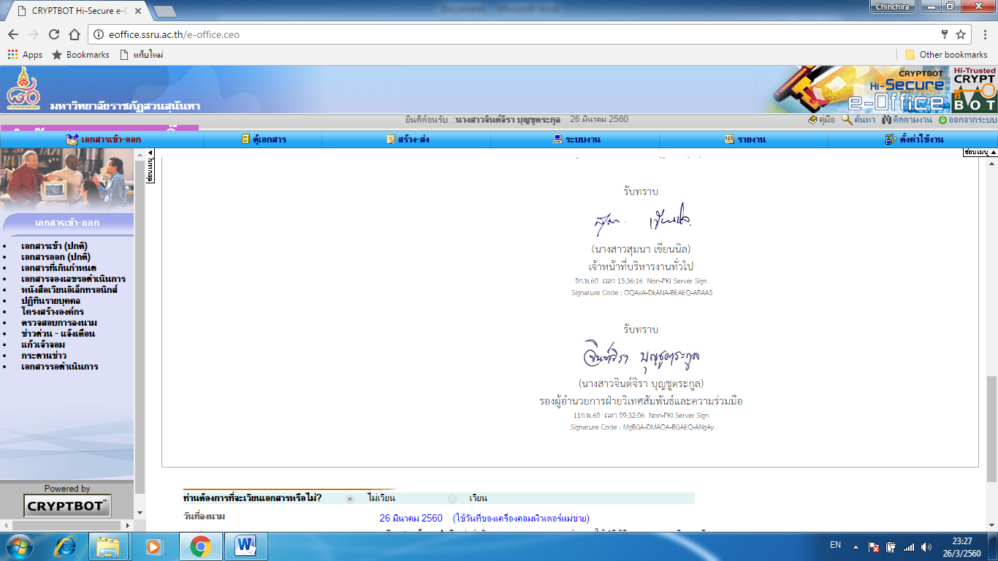

ลงชื่อ ลงชื่อ …………....................................……

( อาจารย์จินต์จิรา บุญชูตระกูล) ( )

อาจารย์ผู้รับผิดชอบ**รายวิชา** อาจารย์ผู้รับผิดชอบ**หลักสูตร**

วันที่ ...๒๒... เดือน...เมษายน..พ.ศ. ...๒๕๖๕.... วันที่ ....... เดือน.......พ.ศ. ........